

实验八

函数初步
学期：2024-2025 第一学期
编制日期：2024 年 11月 28 日
编制人：江家玮
学号：22281188
班级：计科2204

实验八
知识覆盖：函数

实验内容

1. 写函数求100以内的正整数的立方和，并在主程序中进行测试。要求如下：
- 函数形式为：int SumCube(int limit)，参数limit为给定的立方和函数的上界（limit=100），如果limit为非正整数，则返回值为0，否则，返回limit以内的所有正整数的立方和。
- 在main函数中用格式化输入函数输入一个数limit，调用SumCube函数，根据返回值输出求和结果。
#include <stdio.h>

// 函数：计算 1 到 limit 内所有正整数的立方和
int SumCube(int limit) {
if (limit <= 0) {
return 0; // 如果 limit 非正整数，返回 0
}

int sum = 0;
// 计算立方和
for (int i = 1; i <= limit; i++) {
sum += i * i * i; // 立方：i^3
}

return sum; // 返回立方和
}

int main() {
int limit;

// 输入 limit
printf("请输入一个正整数 limit：");
scanf_s("%d", &limit);

// 调用 SumCube 函数计算结果
int result = SumCube(limit);

// 输出结果
if (result == 0) {
printf("输入无效，limit 必须为正整数。\n");
}
else {
printf("1 到 %d 的正整数立方和为：%d\n", limit, result);
}

return 0;
}

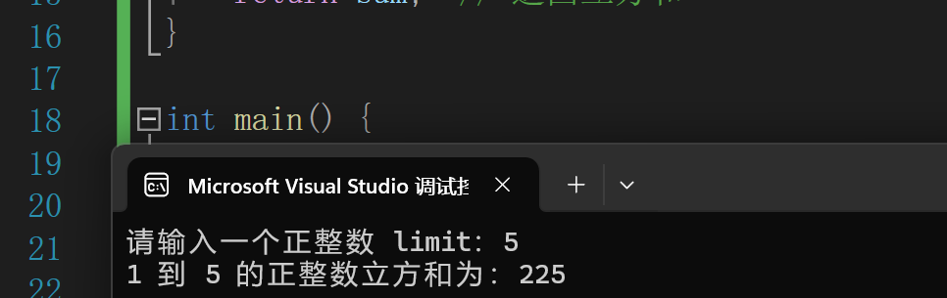

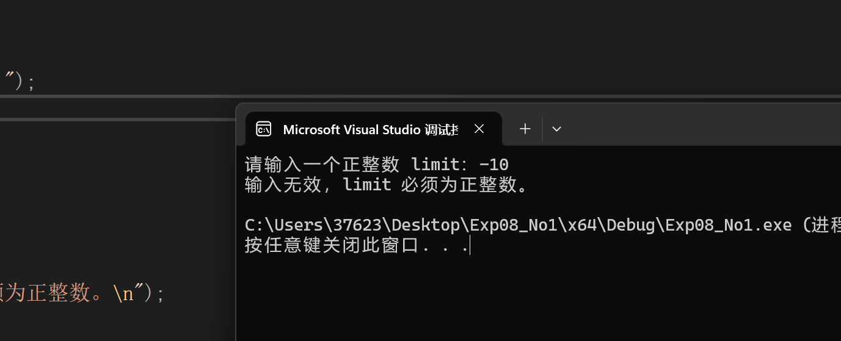

2. 如果四边形四个边的长度分别为a、b、c、d，一对对角之和为2α，则其面积为：
S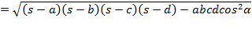

其中，s=(a+b+c+d)/2。定义一个函数计算任意四边形的面积。设有一个四边形，其四条边的边长分别为3、4、5、5，一对对角之和为145⁰，写函数计算它们的面积，并在主函数测试。
#include <stdio.h>
#include <math.h>

#define PI 3.1415926

// 计算四边形的面积
double CalculateArea(double a, double b, double c, double d, double alpha) {
// 计算半周长 s
double s = (a + b + c + d) / 2.0;

// 将角度转换为弧度
double angle_rad = alpha * (PI / 180.0);

// 计算余弦值
double result = cos(angle_rad);

// 计算面积
double area = sqrt((s - a) * (s - b) * (s - c) * (s - d) -
a * b * c * d * pow(result, 2));

return area;
}

int main() {
// 输入四边形的四条边长和对角线之和
double a = 3, b = 4, c = 5, d = 5;
double alpha = 145.0; // 对角线之和为145度，这里假设是给定的角度

// 计算面积
double area = CalculateArea(a, b, c, d, alpha);

// 输出结果
printf("四边形的面积为：%.2f\n", area);

return 0;
}

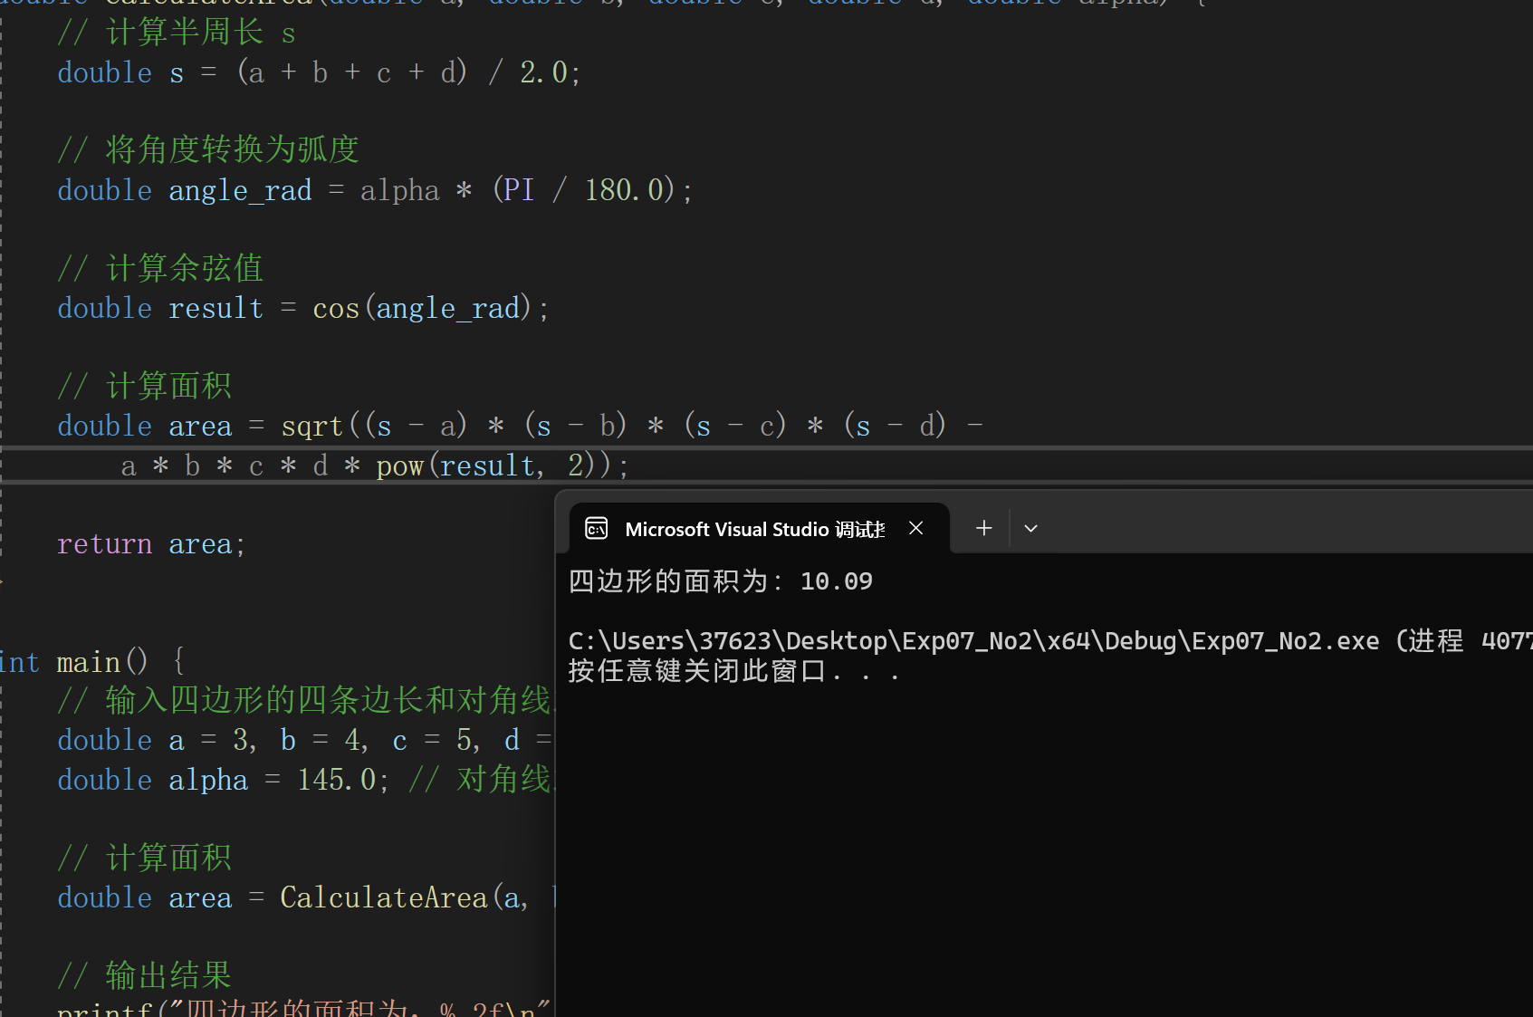

3. 已知圆球的半径radius，定义求圆球的体积doubel volume(double radius)及圆球的表面积double SurfaceArea(double radius)的函数，并在主程序中利用格式化输入函数任意给定半径radius的值，利用定义好的函数求出圆球的体积和表面积并输出。
#include <stdio.h>
#include <math.h> // 引入math.h库以使用PI常数和数学函数
#define M_PI 3.1415926
// 计算圆球体积的函数
double volume(double radius) {
return (4.0 / 3.0) * M_PI * pow(radius, 3); // 使用M_PI来获取π的值
}

// 计算圆球表面积的函数
double SurfaceArea(double radius) {
return 4 * M_PI * pow(radius, 2); // 使用M_PI来获取π的值
}

int main() {
double radius;

// 输入圆球的半径
printf("请输入圆球的半径：");
scanf_s("%lf", &radius);

// 计算圆球的体积和表面积
double vol = volume(radius);
double area = SurfaceArea(radius);

// 输出圆球的体积和表面积
printf("圆球的体积为：%.2lf\n", vol);
printf("圆球的表面积为：%.2lf\n", area);

return 0;
}
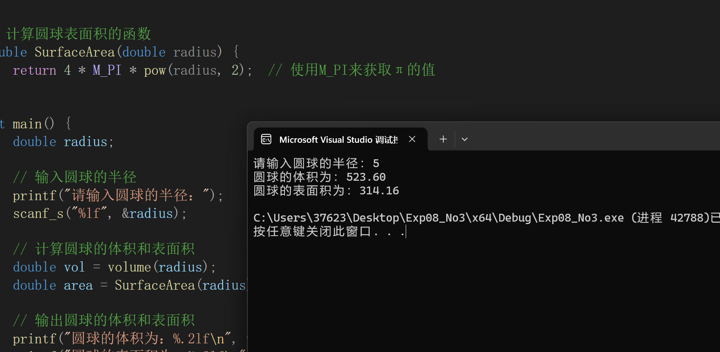

- 写函数根据用户输入的正整数n，输出数列0, 1, 2, 3, 6, 11, 20, 37, 68,...中第n项的值，并在主函数中测试。
#include <stdio.h>

// 函数声明
int sequence(int n);

int main() {
int n;

// 输入n的值
printf("请输入正整数n：");
scanf_s("%d", &n);

// 输入有效性检查
if (n < 1) {
printf("请输入一个大于等于1的正整数。\n");
return 1; // 程序结束
}

// 输出数列的第n项
printf("数列中第 %d 项的值为：%d\n", n, sequence(n));

return 0;
}

// 计算数列第n项的函数
int sequence(int n) {
if (n == 1) {
return 0; // 第1项
}
else if (n == 2) {
return 1; // 第2项
}
else if (n == 3) {
return 2; // 第3项
}

// 定义数组存储数列的每一项
int a[100]; // 假设n的最大值为100
a[0] = 0;
a[1] = 1;
a[2] = 2;
a[3] = 3;

// 通过递推公式计算数列的第n项
for (int i = 4; i <= n; i++) {
a[i] = a[i - 1] + a[i - 2] + a[i - 3];
}

return a[n - 1]; // 返回第n项的值
}

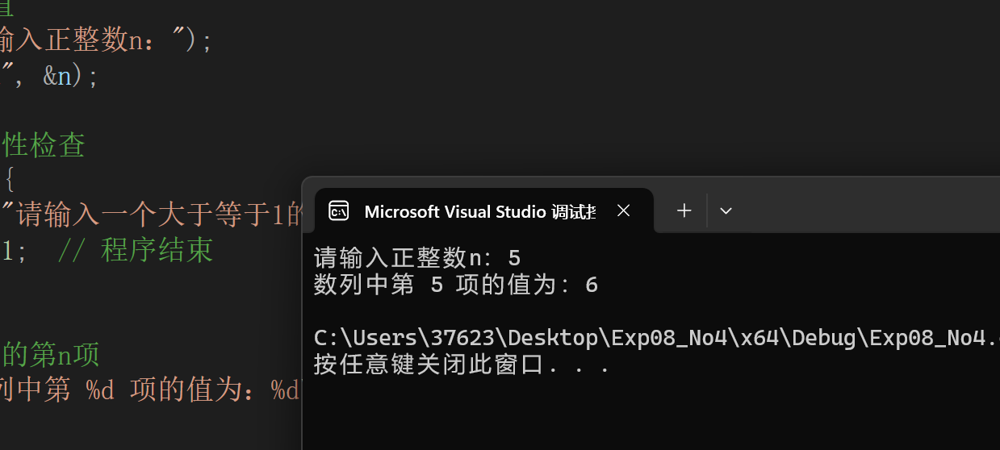

5. 写函数void PrintNumers(int line)，输出如下图形：
1
1 2 1
1 2 3 2 1
1 2 3 4 3 2 1
1 2 3 2 1
1 2 1
1

其中，line表示中间最长一行的行数，如上例中line为4。如果line<1则输出“输入参数错误”。
#include <stdio.h>

void PrintNumbers(int line) {
if (line < 1) {
printf("输入参数错误\n");
return;
}

// 打印上半部分（包括中间行）
for (int i = 1; i <= line; i++) {
// 打印空格
for (int j = 0; j < line - i; j++) {
printf(" ");
}

// 打印递增的数字
for (int j = 1; j <= i; j++) {
printf("%d ", j);
}

// 打印递减的数字
for (int j = i - 1; j >= 1; j--) {
printf("%d ", j);
}

printf("\n");
}

// 打印下半部分（不包括中间行）
for (int i = line - 1; i >= 1; i--) {
// 打印空格
for (int j = 0; j < line - i; j++) {
printf(" ");
}

// 打印递增的数字
for (int j = 1; j <= i; j++) {
printf("%d ", j);
}

// 打印递减的数字
for (int j = i - 1; j >= 1; j--) {
printf("%d ", j);
}

printf("\n");
}
}

int main() {
int line;
// 输入行数
printf("请输入行数（line）：");
scanf_s("%d", &line);

if (line < 1)
{
printf("输入参数错误\n");
return 0;
}
// 调用函数输出图形
PrintNumbers(line);

return 0;
}

